Lección 15. OTRAS CLASIFICACIONES DE LOS SIGNOS.
20.1. SIGNOS POSITIVOS Y NEGATIVOS.
Tal como se observa en la figura 41, en el zodíaco hay seis signos positivos y seis negativos que se alternan uno + y otro - sucesivamente.
Lo + y lo - no se refiere en la Cosmobiología a lo bueno y lo malo aunque, en el estudio de las eras astrológicas, las eras positivas se polarizan fundamentalmente hacia lo armónico y benéfico. Pero en el tema que ahora se estudia lo positivo y lo negativo indica en sí solamente polaridad, como en los dos polos de la corriente.
Los signos positivos son extrovertidos, expansivos y centrífugos.
Los signos negativos son introvertidos, contractivos y centrípetos.
Ello no quiere decir que si una persona es del signo solar del León (tuvo al Sol en el momento de nacer en el León), sea necesariamente extrovertida en alto porcentaje pues, el Sol, es uno de los diez planetas a tomar en cuenta, aparte de otros factores como el signo ascendente, que ya se explicará.
20.2. CUADRUPLICIDADES O CUALIDADES.
Hay tres grupos de cuatro signos cada uno, formándose así las tres cuadruplicidades o cualidades del zodíaco: cardinal, fijo y común. Estas no se han de confundir con las cuatro cualidades primitivas: caliente, frío, húmedo y seco, que sólo se parecen a las primeras en el nombre.
Los símbolos de estas tres cualidades y los signos zodiacales que pertenecen a cada una de ellas se distinguen en la figura 45.

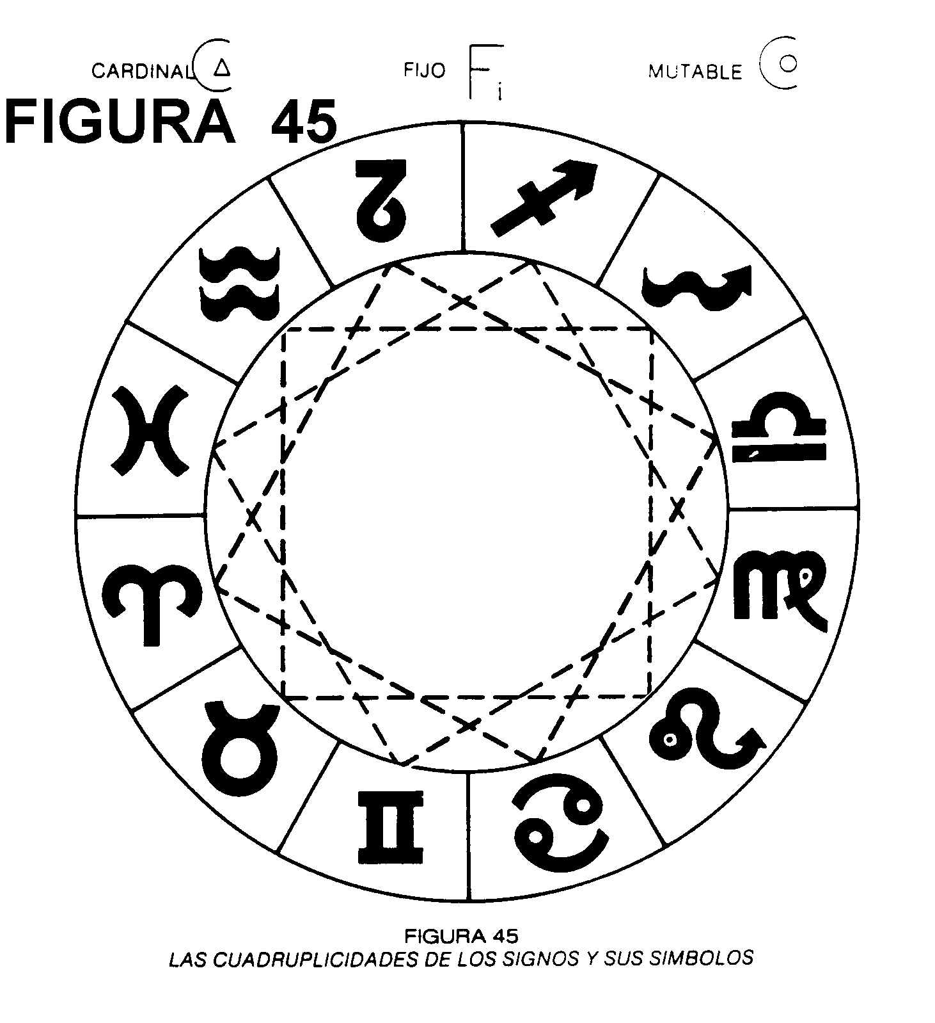

Como se verá, la clasificación por cuadruplicidades es complementaria a la de las triplicidades (Fig. 46) Pues, entre ambas, cada signo zodiacal se diferencia de cada uno de los restantes, atendiendo solamente a estas dos divisiones (elementos y cualidades). Veamos ahora, y antes de comprender las implicaciones que esto tiene, qué significa cada una de estas tres cualidades. Hasta ahora se ha visto una clasificación con base en el número cuatro (fuego, tierra, aire y agua). Estudiemos ahora la clasificación de los signos zodiacales correspondiente al número tres.

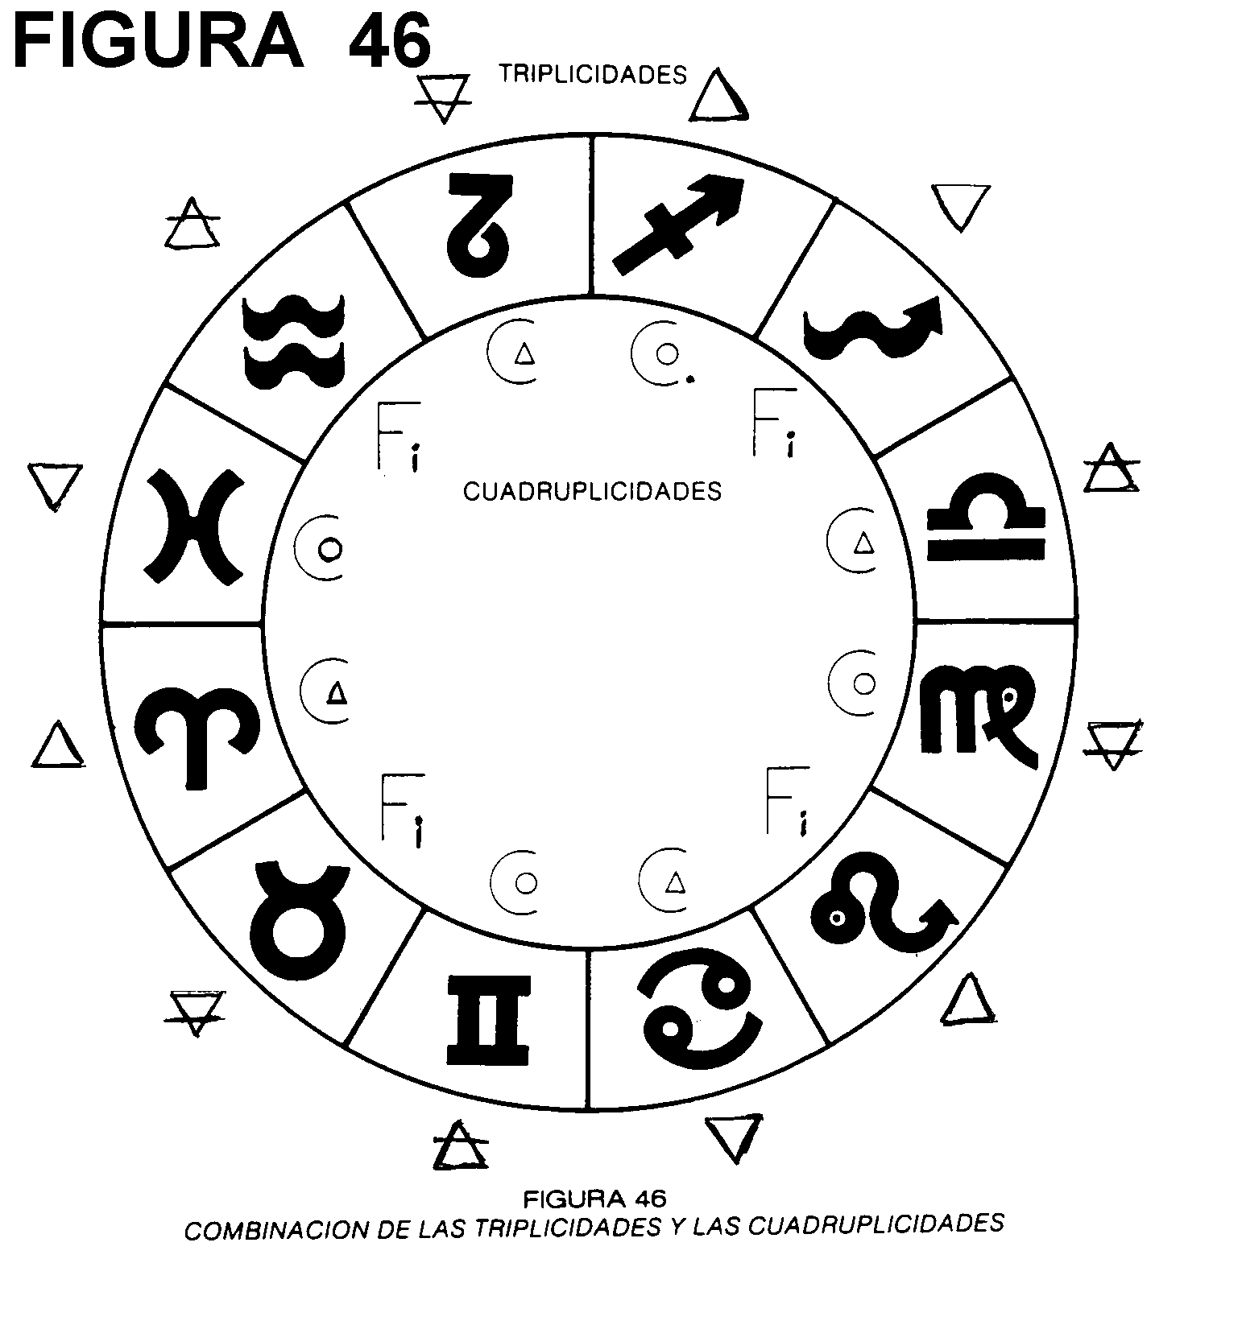
20.2.1. CUALIDAD CARDINAL.
A ella pertenecen los signos del Carnero, el Cangrejo, la Balanza y el Macho Cabrío. Lo cardinal representa la iniciativa, el impulso primero y los planes originales. Por ello, cada uno de estos signos, dentro del elemento que le corresponde, da el primer paso en aquellos asuntos que afinan con su naturaleza de acuerdo al elemento a que pertenece. La desventaja de lo cardinal es que, con frecuencia, esta fuerza no es capaz de perseverar y de aguardar con paciencia los más o menos lejanos frutos.
20.2.2. CUALIDAD FIJA.
A ésta pertenecen los signos del Toro, el León, el Escorpión y el Aguador.
Lo fijo simboliza la constancia, la perseverancia, la paciencia y la solidez.
Esta energía sí es capaz de realizar un esfuerzo mantenido a lo largo del tiempo, aunque no tan enérgico como el cardinal.
Por otro lado, la cualidad fija, en sentido inarmónico, proporciona inflexibilidad, tozudez, estancamiento, falta de iniciativa y monotonía.
20.2.3. CUALIDAD COMUN.
Se llama común porque tiene algo de la cardinal (iniciativa) y algo de la fija (constancia). También se le denomina cualidad móvil o mutable, ya que precisamente la adaptabilidad es una de sus cualidades armónicas.
Otras cualidades consonantes o beneficiosas de lo común son:
expresividad, movilidad y combinación rápida de la dualidad iniciativa-constancia. La cualidad común busca el fruto de la acción, después de la primera iniciativa de lo cardinal y de la tesonera constancia de lo fijo. A la vez, a ese fruto le da una aplicación práctica haciéndolo más asimilable y aprovechable.
En sentido disonante, la cualidad común provee de indecisión, dispersión del esfuerzo, oportunismo, inconstancia y falta de firmeza.
20.2.4. RESUMEN.
Partiendo del signo del Carnero, las cualidades forman cuatro series de tres signos en este orden: cardinal, fijo, mutable....
Con base en el número 3, la cualidad cardinal representa el elemento positivo o iniciador, la cualidad fija es el polo negativo o conservador y, la cualidad común, el punto medio o conciliador. El significado que aquí se le da a lo positivo y a lo negativo es diferente al que tienen ambos en la clasificación con base en el número 2.
En la lengua sánscrita lo positivo es Rajas, lo negativo es Tamas y lo neutralizador es Sattwa.
20.3. COMBINACION DE LAS TRIPLICIDADES Y LAS CUADRUPLICIDADES.
La unión de las triplicidades y las cuadruplicidades hace que cada signo tenga una característica diferenciadora propia e irrepetible en el resto del zodíaco.

Tal como se dilucida en la figura 46, dentro del elemento fuego, por ejemplo, hay un signo cardinal (Carnero), otro fijo (León) y un tercero común (Centauro), lo cual sucede también en los tres restantes elementos.
Estudiemos ahora en el siguiente resumen las consecuencias que ello tiene:
CARNERO: de fuego y cardinal. Representa el impulso inicial en la realización de un ideal o en la satisfacción de una motivación instintiva. También se relaciona con el arranque en cuanto a ideales y propósitos.
LEON: de fuego y fijo. Simboliza la perseverancia en la lucha por un ideal, la fijeza de ideales y la satisfacción de los instintos prolongada a lo largo del tiempo. Puede también indicar el continuo desgaste de la vitalidad.
CENTAURO: de fuego y común. Es el signo que aplica los ideales o los conceptos morales a las situaciones sociales concretas y los promulga como principios filosóficos o como modelos de comportamiento externo. También representa la elasticidad excesiva de la moral.
BALANZA: de aire y cardinal. Representa la concepción de proyectos, de ideas, de leyes intelectuales abstractas, de principios éticos, de teorías generales, etc. También es frecuente que se lance a objetivos sin unas reflexiones previas o que entusiasme a los demás para abandonarlos luego.
AGUADOR: de aire y fijo. Se refiere a la fijeza de conceptos y, a la vez, a la perseverancia intelectual generadora de los descubrimientos, y al avance con hechos demostrados en la comprobación de una teoría. Aun cuando el Aguador es un signo fijo, no se ha de olvidar que es de aire y que este elemento es muy adaptable.
Como cualidades disonantes, crea una altanería intelectual que siega a la comprensión de ideas que no sean las propias o las ya aprendidas.
GEMELOS: de aire y común. Se refiere a la flexibilidad de conceptos y a la capacidad de dudar de las propias estructuras mentales como, también, a la aplicación práctica de las ideas abstractas de la Balanza y las investigaciones del Aguador.
Los Gemelos, por decirlo así, es el signo que saca a la calle los productos intelectuales o, también, los hace comprensibles a los estudiantes mediante la enseñanza.
Sus defectos son la duda continua que nunca se resuelve, el copismo y el comercialismo intelectual, la superficialidad y la falta de ideas propias adquiridas por experiencia personal.
CANGREJO: de agua y cardinal. Es el iniciador de creaciones artísticas y aventuras románticas. Con su imaginación genera un mundo dulce y poético que es capaz de empezar a poner en movimiento.
Con frecuencia, el Cangrejo es el líder de su íntimo grupo de allegados. Y a menudo, también, es incapaz de llevar a buen término sus imaginativos proyectos por falta de voluntad.
ESCORPION: de agua y fijo. Es más realista en lo sentimental y va al grano, siendo capaz en el tipo superior de ser constante en sus afectos. También tiene la energía suficiente para ser un inspirado desde la mañana a la noche, es decir, un místico perseverante. O, en otra línea, también con igual intensidad vive su psiquis y sus deseos.
En su aspecto inarmónico, es constante en el odio (venganza) y en las pasiones como, también, en las largas crisis de su angustiado mundo interno.
PECES: de agua y común. Canaliza la imaginación sentimental del Cangrejo y la profundización psíquica del Escorpión, manifestándolas como arte inspirado y expresándolas de forma mímica, plástica o musical (teatro, ballet, cine, etc.).
Si está equilibrado, tiene momentos de inspiración y luego sabe bajar a tierra.
Si está desequilibrado, duda de sus emociones de continuo, o bien, absorbe a las personas que le quieren para buscar la protección y seguridad que no tiene de por sí.
Esa duda psíquica puede llegar a ser tan intensa que es capaz de perder la identidad personal o aislarse excesivamente del mundo real.
MACHO CABRIO: de tierra y cardinal. Es el organizador de lo material, cargando sobre sus espaldas las mayores responsabilidades. Tiene la iniciativa en lo económico e idea de continuo nuevos sistemas generales de organización.
En el tipo inferior, el impulso iniciador es agresivamente diplomático, frío y calculador, dirigiéndose sólo a fines egoístas personales. Ahora descarga el trabajo sobre las espaldas de los demás, utilizando a las personas.
TORO: de tierra y fijo. Es aun mas constante y trabajador que el signo anterior, pues su vitalidad así se lo permite. El signo del Toro representa el trabajo puro y más concreto. En lo inarmónico, este signo se adhiere a la materia y no es capaz de mirar a paisajes más sublimes. Es un acumulador de riquezas que gasta en lujos para decorar la satisfacción de sus instintos.
VIRGEN: de tierra y mutable. Ahora sí se puede decir que este signo recoge los frutos del trabajo y los hace más comerciales o, en sentido elevado, que es capaz de poner su inteligencia concreta sobre lo material al servicio de los demás.
En su vertiente disonante, es un comerciante cínico y mezquino, que sólo cuida de sus intereses.
Para terminar, se pueden hacer las siguientes comparaciones de acuerdo a lo ya explicado.
En el triángulo de fuego, el Carnero es el LUCHADOR, el León es el CREADOR ACTIVO y, el Centauro, el IDEALISTA SOCIAL. En el triángulo de aire, el signo de la Balanza es el ARTISTA CONCEPTUAL, el Aguador es el ERUDITO INVESTIGADOR y el signo de los Gemelos el BUSCADOR PENSADOR.
En el triángulo de agua, el Cangrejo es el ROMANTICO IMAGINATIVO, el Escorpión es el PROFUNDIZADOR PSIQUICO y, el signo de los Peces, el MISTICO INSPIRADO.
En el triángulo de tierra, el Macho Cabrío es el EJECUTIVO RESPONSABLE, el Toro es el TRABAJADOR INCANSABLE y, el signo de la Virgen, el COMERCIANTE RACIONAL.
20.4. SIGNOS HUMANOS, ANIMALES, DOBLES Y UNITARIOS.
20.4.1. SIGNOS HUMANOS.
Los signos humanos son aquellos cuya representación gráfica viene dada por un ser humano: los Gemelos, representado por dos niños o por una pareja adulta (Adán y Eva); la Virgen, simbolizada por una mujer; la parte humana del Centauro, figura mitológica cuyo tronco y cabeza son de hombre, mientras que la mitad inferior es un caballo; y, por último, el Aguador, el hombre maduro del zodíaco.
Las virtudes de lo humano son la racionalidad, el humanismo y el control sobre lo instintivo. Sus defectos son el excesivo cerebralismo, la frialdad sentimental y la poca energía vital física.
20.4.2. SIGNOS ANIMALES.
Son aquellos cuya simbolización viene representada por un animal: el Carnero, el Toro, el Cangrejo, el León, el Escorpión, la mitad inferior del Centauro, el Macho Cabrío y los Peces.
Sus cualidades beneficiosas son la abundancia de energía vital (en sus respectivos elementos), la sexualidad sana y la fortaleza de los afectos.
En sentido disonante, estos signos representan los instintos, la pasión y la falta de verdadero cultivo intelectual.
Tal como se ve, las fuerzas animales son más numerosas que las humanas en el conjunto de la humanidad, pues son más abundantes los primeros signos que los segundos.
El signo de la Balanza, por ser un objeto, no es ni animal ni humano, reafirmándose así la necesidad que tiene de equilibrar ambos aspectos.
20.4.3. SIGNOS DOBLES.
Son aquellos en cuya representación existen dos figuras o una figura doble. Estos signos son los Gemelos (dos niños o un hombre y una mujer), el Centauro (con dos partes bien diferenciadas y los Peces (dos pescados).
En ocasiones, a los otros dos signos de aire, la Balanza y el Aguador, se les considera signos dobles, por eso de los dos platillos de la Balanza y de las dos ondas del signo esquemático del Aguador. Entiendo que no es así, pues es una sola balanza y un solo hombre. Lo que ocurre en estos dos signos de aire es que se manifiesta un temperamento en el que hay que buscar un equilibrio, debido a que el aire es inestable.
Los signos dobles, en cambio, se diferencian porque tienen una naturaleza interna y otra bien diferenciada que es la que se manifiesta externamente.
En sentido armónico, esto quiere decir que la persona mantiene la intimidad de su naturaleza interna.
En su vertiente disonante, el ser mantiene una falsa fachada externa para aparentar lo que no es y evitar que le hurguen su mundo interno superficial y caprichoso.
20.4.4. SIGNOS UNITARIOS.
Este término es nuevo y sólo tiene el propósito de dar un nombre sencillo a lo que hasta ahora estaba innominado.
Los signos unitarios, por supuesto, son aquellos que no son dobles: el Carnero, el Toro, el Cangrejo, el León, la Virgen, la Balanza, el Escorpión, el Macho Cabrío y el Aguador.
Sus virtudes son la unidad de propósitos y la manifestación hacia fuera de aspectos internos, consciente o inconscientemente.
Como defecto tienen una mayor dificultad para polarizarse a sí mismos.
20.5. SIGNOS FERTILES, ESTERILES, ARTISTICOS, INTELECTUALES, DE TRABAJO FISICO, DEPORTIVOS, ALEGRES, TRISTES, MUDOS Y SONOROS.
20.5.1. SIGNOS FERTILES Y SIGNOS ESTERILES.
En ningún momento se ha de interpretar que el tener como signo solar a un signo fértil o a uno estéril signifique que tal persona va a tener hijos o no. En realidad, esta clasificación se usará a partir del nivel de interpretación, al estudiar el sector del horóscopo relacionado con la descendencia y el signo zodiacal que allí se encuentra, así como otros factores.
Por el momento, sólo se ha de saber que estos signos dan una inclinación a aquellas cualidades por las que se encuentran clasificados. Igual sucede con las restantes clasificaciones de este apartado.
Los signos fértiles son:
TORO, CANGREJO, LEON, ESCORPION y PECES.
Los estériles son:
CARNERO y MACHO CABRIO.
Los moderadamente fértiles son:
GEMELOS, VIRGEN, BALANZA, CENTAURO y AGUADOR.
20.5.2. SIGNOS ARTISTICOS.
Son TORO, CANGREJO, LEON, BALANZA y PECES.

20.5.3. SIGNOS INTELECTUALES.
Son GEMELOS, VIRGEN, BALANZA, MACHO CABRIO y AGUADOR.
El Centauro se puede considerar como un signo amante de la cultura.
20.5.4. SIGNOS DE TRABAJO FISICO.
Son CARNERO, TORO, LEON y MACHO CABRIO.
20.5.5. SIGNOS DEPORTIVOS.
Son CARNERO, LEON, CENTAURO y AGUADOR.
20.5.6. SIGNOS ALEGRES Y SIGNOS TRISTES.
Los alegres son TORO, LEON, BALANZA y CENTAURO.
Los tristes son CANGREJO, MACHO CABRIO y PECES.
20.5.7. SIGNOS MUDOS Y SIGNOS SONOROS.
Los signos mudos son los tres del elemento agua, los cuales dan tendencia a la discreción, la falta de comunicación y a tener una voz baja.
Los signos sonoros son los tres del elemento aire, los cuales crean expresividad, comunicación vana y una voz fuertemente sonora.

CAPITULO 21. POLARIDADES OPOSITORAS DE LOS SIGNOS.
21.1. INTRODUCCION.
Los signos que están opuestos en el zodíaco forman dualidades o polaridades cuyas fuerzas se complementan o se oponen, según el caso. Así, hay seis polaridades opositoras de los signos, que forman algo así como otra clasificación de los signos con base en el número 2.
Los signos opuestos pertenecen a la misma cualidad (cardinal, fija o común), tal como se observa en la figura 45.
Este es un factor de no complementariedad, pues dos fuerzas cardinales, dos fijas o dos comunes siempre son incompletas para realizar con éxito una acción.
Interesa decir que lo que ahora se está comentando no tiene absolutamente nada que ver con el hecho de que las parejas o los familiares que tienen su Sol en signos opuestos no se lleven bien o sí se lleven bien. La complementariedad o no de dos horóscopos requiere conocimientos avanzados relativamente de interpretación para ser confirmada, aparte de que se ha de conocer la vertiente de la Cosmobiología que estudia este tema, llamada SINASTRIA.
Un primer factor complementario en los signos opuestos puede ser el que estos son siempre ambos + o ambos -, lo cual puede dar lugar a una mayor comprensión mutua. Pero su desventaja es que dos extrovertidos o dos introvertidos siempre están limitados, los primeros para llegar a una intimidad psíquica y, los segundos, para actuar.
El único factor que se puede considerar inequívocamente de complementación entre los signos opuestos es el hecho siguiente:
De las seis posibles combinaciones dos a dos de los elementos (fuego-aire, fuego-agua, fuego-tierra, aire-agua, aire-tierra y agua-tierra), sólo dos son perfectamente afines: fuego-aire y agua-tierra. El fuego (acción) necesita del aire (ideas) para realizar su combustión y, el aire (proyectos), requiere del fuego (calor o energía) para adquirir movimiento de convección. El agua (imaginación) necesita a la tierra (realismo) para dar la vida y, la tierra (estabilidad), necesita al agua (sentimiento) para ablandarse (adquirir flexibilidad).
También es de destacar que los dos triángulos que miran hacia arriba (fuego y aire) combinan y, los dos apuntan hacia abajo (agua y tierra), también. Las otras cuatro combinaciones de los elementos son más imperfectas.
Pasemos ahora a describir los 6 ejes de los signos zodiacales:
21.2. POLARIDAD CARNERO-BALANZA.
CARNERO BALANZA
Métodos bruscos Modales delicados
Valentía Indecisión
Agresividad Pasividad
Lucha por la justicia social Comodidad burguesa
Guerra y dictadura Tratados y justicia
Actividad vital Falta de energía
Actos temerarios Ponderación
Temperamento directo Temperamento huidizo
Falta de estética Sensibilidad artística
Seguridad en el yo Inseguridad personal
Individualismo en la acción Búsqueda de colaboración
Espontaneidad emocional Artificialidad emocional
Egocentrismo Asociaciones y matrimonio
21.3. POLARIDAD TORO-ESCORPION.
TORO ESCORPION.
Creatividad conservadora Destrucción vengativa
Estancamiento de la personalidad Autotransformación
Afectos llanos y simples Sentimientos atormentados
Escepticismo espiritual Profundización esotérica
Naturaleza feliz Carácter complicado
Introversión sexual Extroversión sexual
Sentido estético Estética negra y obscura
Veleidad sensual Profundización sentimental
Dedicación familiar Picoteo amoroso
Apego a la materia Mística
Celos Celos
Gran vitalidad sexual Gran energía sexual
Sensualidad Sexualidad intensa
21.4. POLARIDAD GEMELOS-CENTAURO.
GEMELOS CENTAURO.
Interés intelectual Jolgorio peleado con los libros
Comercialismo del intelecto Espíritu filosófico
Pequeño comercio Gran comercio
Pensamiento científico Pensamiento especulativo-filosófico
Mezquindad de pensamiento Amplitud de pensamiento
Aplicatividad de las ideas Abstracciones inservibles
Intelecto sin proyección social Socialización cultural
Búsqueda mental de la verdad Superficialidad y banalidad
Indecisión y dispersión Acción certera y pionera
Idealismo sentimental Desgaste de la vitalidad sexual
Cultura de biblioteca Cultura mundana
Originalidad y genio Forma de ser del montón
Aprendizaje copista Visión personal del mundo
21.5. POLARIDAD CANGREJO-MACHO CABRIO.
CANGREJO MACHO CABRIO
Sentimiento romántico Frialdad antipática
Irrealismo imaginativo Practicidad eficiente
Amor al hogar Excesiva dedicación al trabajo
Infantilidad sentimental Madurez emotiva
Sensibilidad artística Falta de receptividad
Devaneos mediúmnicos Autocontrol emotivo
Generosidad emotiva Usura sentimental
Voluntad débil y antojadiza Voluntad férrea
Bondad Mezquindad
Ineptitud profesional Eficacia profesional
Cariño íntimo y dulce Relación de interés
Poca capacidad de lucha Perseverancia en los propósitos
Popularidad en los círculos de allegados Evitación de la relación social
21.6. POLARIDAD LEON-AGUADOR.
LEON AGUADOR
Individualidad firme Individualidad voluble
Falta de interés intelectual Erudición intelectual
Dotes de mando y dirección Temperamento anárquico
Orgullo vital Orgullo intelectual
Soberbia pasional Equilibrio psíquico
Vitalidad física y sexual Falta de actividad vital
Egocentrismo malicioso Bondad amistosa
Afectos de amplio corazón Frialdad emocional
Individualismo Fraternidad
Actividad y creatividad Intelectualismo sin práctica
Diversiones de desgaste Aficiones intelectuales
Capacidad de autotransformación Poca conciencia interna
Comportamiento poco original Genialidad y originalidad
21.7. POLARIDAD VIRGEN-PECES.
VIRGEN PECES
Inteligencia práctica Imaginaciones irrealistas
Escepticismo ante lo espiritual Mística sublimadora
Servicialidad Vagancia comodona
Egoísmo Entrega
Mente lógica Mente divagadora
Frialdad sentimental Dulce emotividad
Capacidad de estudio analítico Rechazo del estudio
Falta de inspiración Sensibilidad artística
Autodisciplina Abandono personal
Temperamento personalista Carácter humilde
Realismo de propósitos Ensoñaciones vagas
Criticismo mezquino Bondad hospitalaria
Discreción Cuchicheo

